Консультация для родителей по предупреждению самовольных уходов детей из дома или детского сада
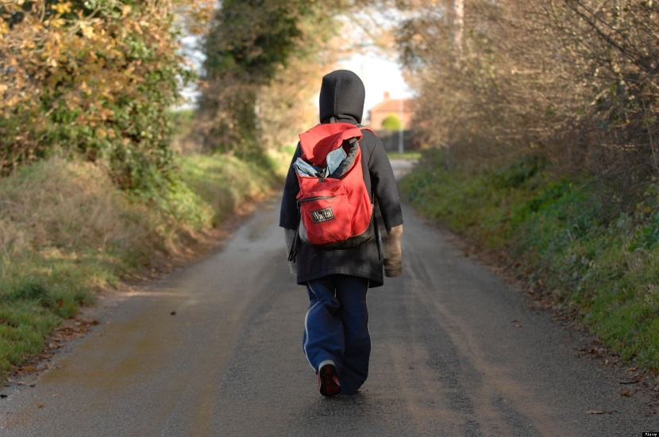
В последнее время данная проблема все чаще стала касаться многих семей. Что же происходит с нами и нашими детьми? Как можно изменить эту ситуацию, что мы, взрослые люди делаем не так? Дети очень восприимчивы к неблагоприятным обстоятельствам жизни, поэтому уход из дома — это очень сильная эмоциональная реакция на ситуацию, которая им может показаться безвыходной. Отсутствие доверия и взаимопонимания родных людей, равнодушие – это причины, которые могут стать уходом ребенка из дома. Самое главное для родителей вовремя принять сторону ребенка, уверить его в том, что он способен преодолеть возникающие трудности, не убегая из дома. Как бы Вы не были заняты на работе, личными делами, помните, что дети – это отражение и продолжение родителей. Все, чему ребенок когда-то научился (и хорошему, и плохому) во многом зависит от Вас. Ведь именно Вы несете полную ответственность за своего ребенка до достижения им совершеннолетия!
Для достижения гармонии в Вашей семье и с Вашим ребенком мы предлагаем несколько простых советов.
- Старайтесь ежедневно общаться с ребенком, узнавать новости в детском саду, его успехи и проблемы, интересоваться взаимоотношениями в коллективе детей;
- Обращайте внимание на настроение ребенка, когда он пришел из детского сада. Стоит насторожиться, если он приходит поникшим и грустным, а утренний поход в сад сопровождается слезами и нежеланием.
- Выслушайте своего ребенка, даже если Вы очень устали! Ведь именно Вы тот человек, от которого Ваши сын или дочь хотят услышать доброе слово и совет.
- Помните! Уход из дома или детского сада – это протест ребенка, его защитная реакция. А в некоторых случаях и манипулирование родителями! Задумайтесь, что же Вы сделали не так?
- Уделяйте больше внимания Вашему чаду. Говорите с ним. Займитесь общим делом. Это сближает…
- Организуйте занятость ребенка в свободное время: запишите его на кружки, секции. При этом ОБЯЗАТЕЛЬНО учитывая его желания!!! Если это будет против воли ребенка, то все ваши усилия будут тщетны.
- Узнайте, с кем дружит Ваш ребенок. Подружитесь с ними и Вы. Приглашайте в гости, разговаривайте с ними о делах в детском саду и за его пределами.
- Никогда не бейте своего ребенка!!! Вместо физического наказания используйте слова, с помощью которых можно донести любую информацию до провинившегося. Говорите с ребенком! Начните с малого – спросите у ребенка, как прошел день, что было хорошего, какие проблемы; расскажите про свой день, свои успехи и трудности.
Все, что для взрослых – полная бессмыслица, для ребенка очень важно! Ребенок хочет, чтобы к нему относились серьезно, воспринимали его как взрослого и самостоятельного человека, уважали его личность, поэтому любое необдуманное слово или действие могут нанести тяжелую рану его душе. Впоследствии ребенок будет воспроизводить свои психологические проблемы во взрослой жизни.
Попробуйте найти время, чтобы всей семьей сходить в кафе, кинотеатр или парк. Запишитесь вместе с сыном или дочкой в спортивный зал или бассейн. Ни в коем случае нельзя применять меры физического воздействия!
Не забывайте, что в преодоление кризисных ситуаций, коснувшихся, вас и вашего ребенка вам всегда помогут, специалисты. Чем раньше вы обратитесь за помощью психолога или психиатра, тем больше шансов разрешить проблему ребенка и предотвратить его уход из дома и детского сада. Хорошие родители – это те родители, которые способны построить отношение с ребенком, так чтобы избавить его от разочарований!
Уходы ребенка из дома влекут за собой серьезные последствия: проживая без надзора, дети привыкают лгать, бездельничать, воровать. Ребенок легко попадает под опасное влияние и нередко втягивается в преступные и аморальные действия. Кроме того, ребенок сам может стать жертвой насилия. Угроза сбежать из дома это тоже сигнал, который не должен быть проигнорирован! Когда дети уходят первый раз это еще не болезнь. Но потом желание бродяжничать станет уже необратимым – с ним ребенок не сможет справиться самостоятельно без вашего прямого вмешательства и участия в его жизни.
По мнению психологов, чаще всего ребенок прибегает к угрозе: «Вот уйду из дома, тогда поплачете!», когда хочет обратить на себя внимание. На самом деле он никуда не стремится уйти. Внимательно читая между строк, вы можете услышать: «Вот уйду, тогда вы поймете, как меня не хватает».
Уважаемые родители!
Очень важно уделять своему ребенку внимание? Ведь иногда ребенку нужно просто посидеть с вами рядом, рассказать о чем-то своем детском, очень важном
